UNIDADE 2. Explotación de sistemas informáticos

- Qué es un bit. Y un byte?
Un bit es un dígito del sistema de numeración binario y representa la unidad mínima de información en el ámbito de la informática.
Un byte es un conjunto de 8 bits y constituye el mínimo elemento de memoria direccionable de una computadora.

- Expresa estas cantidades en el sistema que se pide:
  - 101011,11 de binario a decimal: 43
  - 321 de octal a hexadecimal: D1
  - A435 de hexadecimal a decimal: 42037

- Equivalencias entre las siguientes medidas de almacenamiento de información:
  - 5GB a ZB 5e-12
  - 256 bits a KB 0,032
  - 2048GB a PB 0,002048
1

DAM. Sistemas Informáticos. |

- Qué significan o representan las palabras hardware y software?
El hardware es el conjunto de elementos físicos o materiales que constituyen una computadora o un sistema informático.
El software el conjunto de programas y rutinas que permiten a la computadora realizar determinadas tareas.

- Nombra tres elementos que formen parte del hardware.
CPU,Bios, Ram

- ¿Qué contiene la caja o carcasa de un ordenador de sobremesa?
La carcasa de un ordenador contiene todos los componentes físicos del computador.

- ¿Qué otros nombres o nombre recibe la placa base?
Placa del sistema, motherboard, mainboard, tarjeta madre…

- ¿Para qué sirve o que función principal tiene la placa base de un ordenador?
La placa base funciona como plataforma o circuito principal, integrando y coordinando todos los elementos que componen el hardware.

- ¿Qué función tiene la fuente de alimentación de un ordenador?
La fuente de alimentación otorga energía en forma continua a los componentes del ordenador que la precisen.

- ¿Qué función tiene el microprocesador?
El procesador es el encargado de dirigir todas las tareas que lleva a cabo el equipo.

- ¿Qué función tiene la memoria RAM?
La memoria RAM tiene la función de cargar información y ejecutar programas de manera temporal y aleatoria.

- ¿Qué es un puerto o conector en un ordenador? Pon dos ejemplos.
Un puerto o un conector es una interfaz a través de la cual se pueden enviar y recibir los diferentes tipos de datos.

- Fíjate en el siguiente dibujo e indica el nombre de cada conector y algún dipositivo que se puede conectar a él:
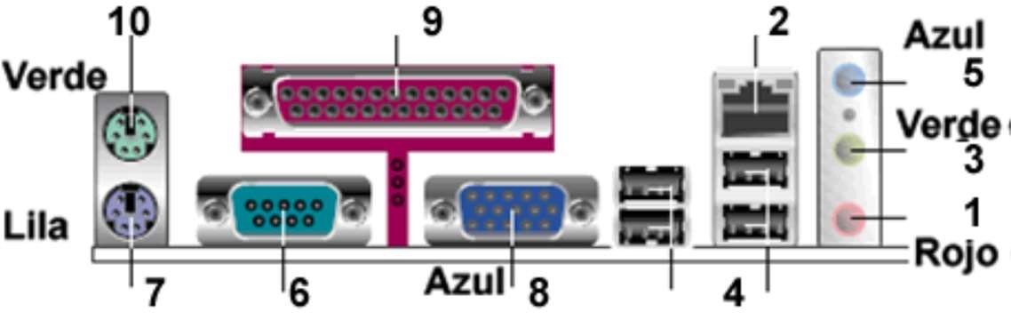
 | 2  UNIDADE 2. Explotación de sistemas informáticos | 2018/2019
  Número | Puerto
  1 | Mini-jack
  2 | RJ-45
  3 | Mini-jack
  4 | USB
  5 | Mini-jack
  6 | D-SUB COM
  7 | Mini-DIN
  8 | D-SUB VGA
  9 | D-SUB LPT
  10 | Mini-DIN

- Indica el nombre de cada uno de los conectores que se señalan:
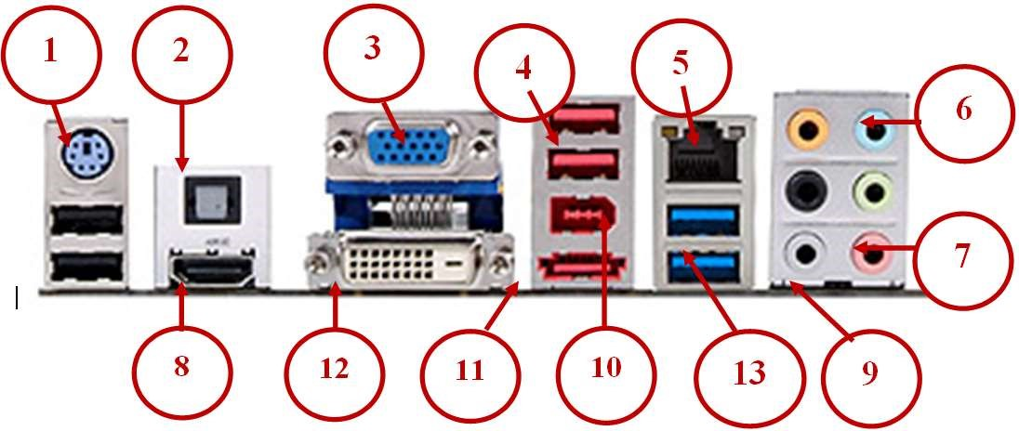

Numero | Conector | Numero | Conector
1 | Mini-DIN | 8 | HDMI
2 |  | 9 | Salida de audio
3 | VGA | 10 | Firewire
4 | USB | 11 | e-sata
5 | RJ-45 | 12 | DVI
6 | Mini-jack | 13 | USB
7 | Mini-jack
3

DAM. Sistemas Informáticos. |
- Busque información sobre nuevos puertos como son: Displayport y Thunderbolt. A qué puertos existentes se asemejan o pretender sustituir.
Estos puertos se asemejan a los puertos HDMI, VGA, DVI... ya que se utilizan en la transmisión de vídeo, datos, y opcionalmente audio. La ventaja principal es que cuentan con una transferencia de datos superior a los puertos actuales,

